CERCLE DIALÒGIC. Diàleg i reflexió / DIÀLEGS per una cultura humanitzant.
Una proposta a conèixer millor i a considerar.

Amb la creació del Cercle Dialògic, fa uns anys, ROCAGUINARDA s’afirmava en la formació com a preocupació, i s’afavoria l’educació crítica. Cercle Dialògic ha estat i és un espai obert i lliure, un espai cridat a la participació interactiva. El funcionament del Cercle Dialògic ha estat regular, amb trobades mensuals ininterrompudes durant anys.

Què és el Cercle Dialògic?, què es proposa?. Recordem-ho:
“És un espai de trobada regular on els seus participants en un pla d’igualtat i llibertat es proposen “aprendre a llegir el món”, per poder-lo compartir amb i des de la diferència. Ningú pretén ensenyar a ningú i tots aprenem de tots i totes, perquè ens escoltem i escoltem la vida. Es tracta d’aprendre a llegir des del diàleg i l’experiència personal i col·lectiva. No busca unanimitats. Vol que ens preguntem i experimentem dialògicament per poder-nos afirmar amb veu pròpia. Es tracta de conscienciar-nos cadascú per prendre la nostra pròpia paraula i no una paraula manllevada. S’ha de poder presentir i sentir com una obertura a la llibertat i la inclusió social alhora, experimentant que tots ens necessitem”.
És una proposta del reconegut mestre Paulo Freire que aviat serà el seu centenari.

Cercle Dialògic, des de l’origen va ser voluntat d’impulsar-ho conjuntament la Cooperativa Cultural Rocaguinarda i l’Associació de Veïns i Veïnes Joan Maragall. Pilotat bàsicament pel primer i amb un compromís explícit de ser un pol de dinàmica inter cultural al barri. S’ha promogut sense més publicitat que qualsevol altra de les activitats de Rocaguinarda. Anunciant-ho en el Butlletí mes rere mes, tractant temes prèviament consensuats entre els mateixos assistents. S’ha procurat que fossin temes que portin una càrrega de fons que generin dubtes, preocupació o discussió en la vida col·lectiva, que invitin a parlar-ne recollint les inquietuds dels propis assistents.

Des del inici ha estat pensat, per acollir-hi a tothom que en tingui ganes. A fi de ser aprofitades i participades les trobades Cercle Dialògic ha estimat un màxim de 15 persones, de ser més es formaria un nou grup.

Després del temps transcorregut, reclama fer balanç. Ha estat una experiència fins avui prou reeixida i positiva. Cal dir també que ha estat fluctuant i irregular l’assistència. Hi ha passat moltes persones que hi han deixat “vida pròpia” tot acollint-ne d’aliena, com una elaboració de coneixement i reconeixement, d’enriquiment mutu.

Us demanem que ens respongueu a unes preguntes ben senzilles.

. Coneixies aquesta activitat del CERCLE DIALÒGIC? Si No
. Has participat en alguna sessió?.....
- ens pots dir la raó de no seguir....
. Quina actitud hi pots prendre a partir d’ara:
. Hi tens interès, Si No
. Hi assistiries si .....
. Et deixa indiferent
. Simplement no t’interessa.
. Saps d’algú que li pugui interessar? Adreça:......

Retalla i reenvia la resposta a traves d’aquest correu: coop@rocaguinarda.org
No deixis de fer-ho. Moltes gràcies.

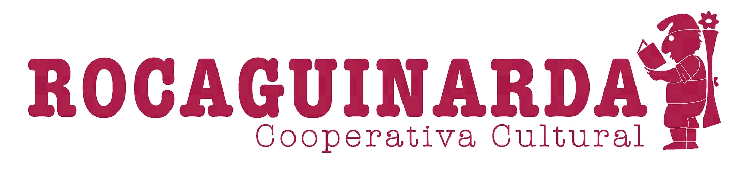 Xiprer 13 - 08041 BCN - 934 553 017 - www.rocaguinarda.org

